Ответ для задания №3.Таблица AdventureWorks2017.Person.Person. Дата создания.

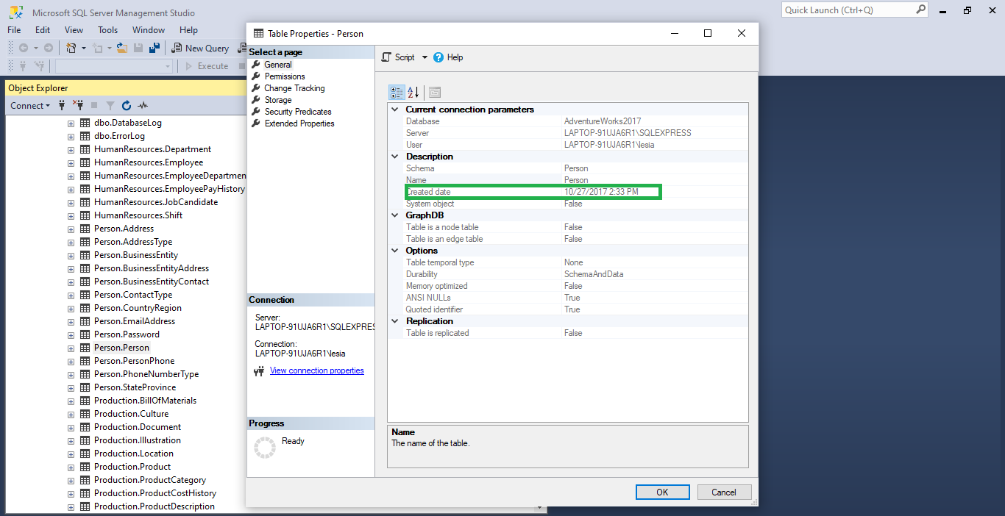

Ответ для задания №4.Таблица AdventureWorksDW2017.dbo.DimPromotion. Сколько места в байтах занимает таблица.

